Leitfaden für die familienbedingte Vorabanmeldung des Fachbereiches Soziale Arbeit und Kindheitspädagogik an der HAW Kiel

Warum gibt es die familienbedingte Vorabanmeldung?
Auf der Grundlage des Gleichstellungsplans des Fachbereichs Soziale Arbeit und Kindheitspädagogik und der familiengerechten Hochschule unterstützen wir unsere Studierenden dabei, familiäre Aufgaben und die Anforderungen des Studiums bestmöglich zu organisieren. Es können maximal drei Kurse vorab angemeldet werden.

Wie finde ich heraus, welche Module und Kurse ich belegen muss?
In der Moduldatenbank (https://moduldatenbank.fh-kiel.de/de-DE) wird für die Studiengänge für jedes Semester aufgeschlüsselt, welche Module nach Studienverlaufsplan belegt werden müssen. Wählt man dann ein einzelnes Modul aus, wird dargelegt welche Lehrveranstaltungen zu belegen sind. In der Moduldatenbank kann man sich mit den Zugangsdaten der HAW anmelden.

Anleitung:
Nach der Anmeldung in der Moduldatenbank den Fachbereich „Soziale Arbeit und Gesundheit“ auswählen
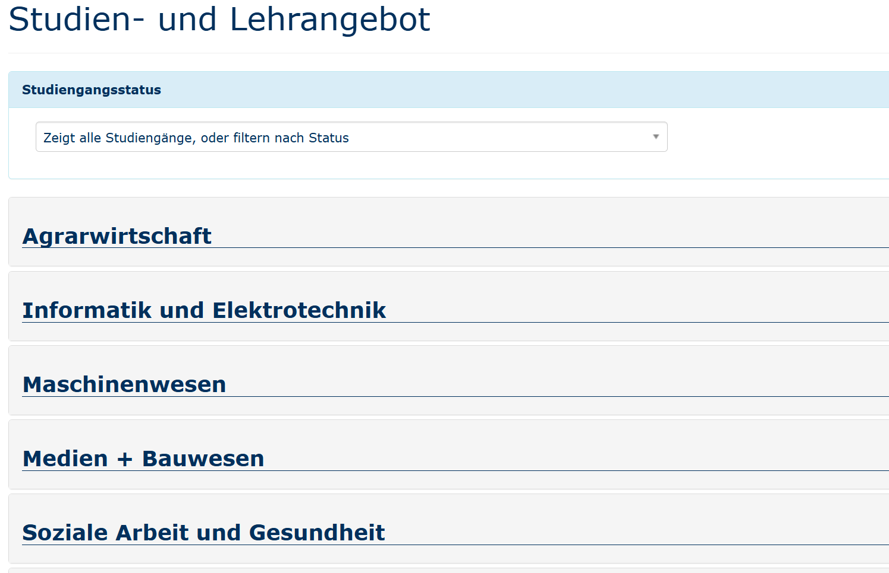

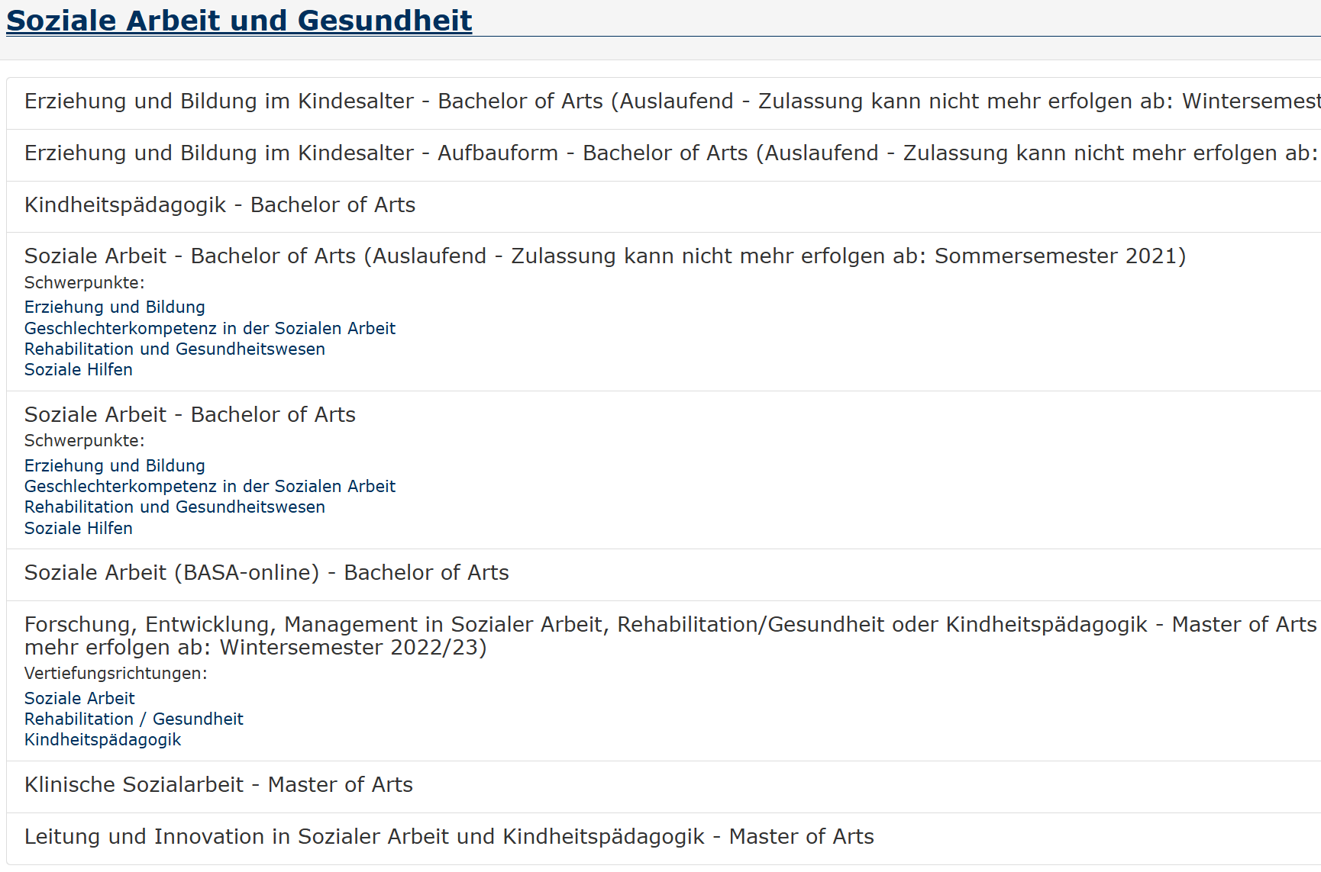
Fachsemester auswählen, beispielsweise 1. Fachsemester
Studiengang auswählen, beispielsweise „Soziale Arbeit“
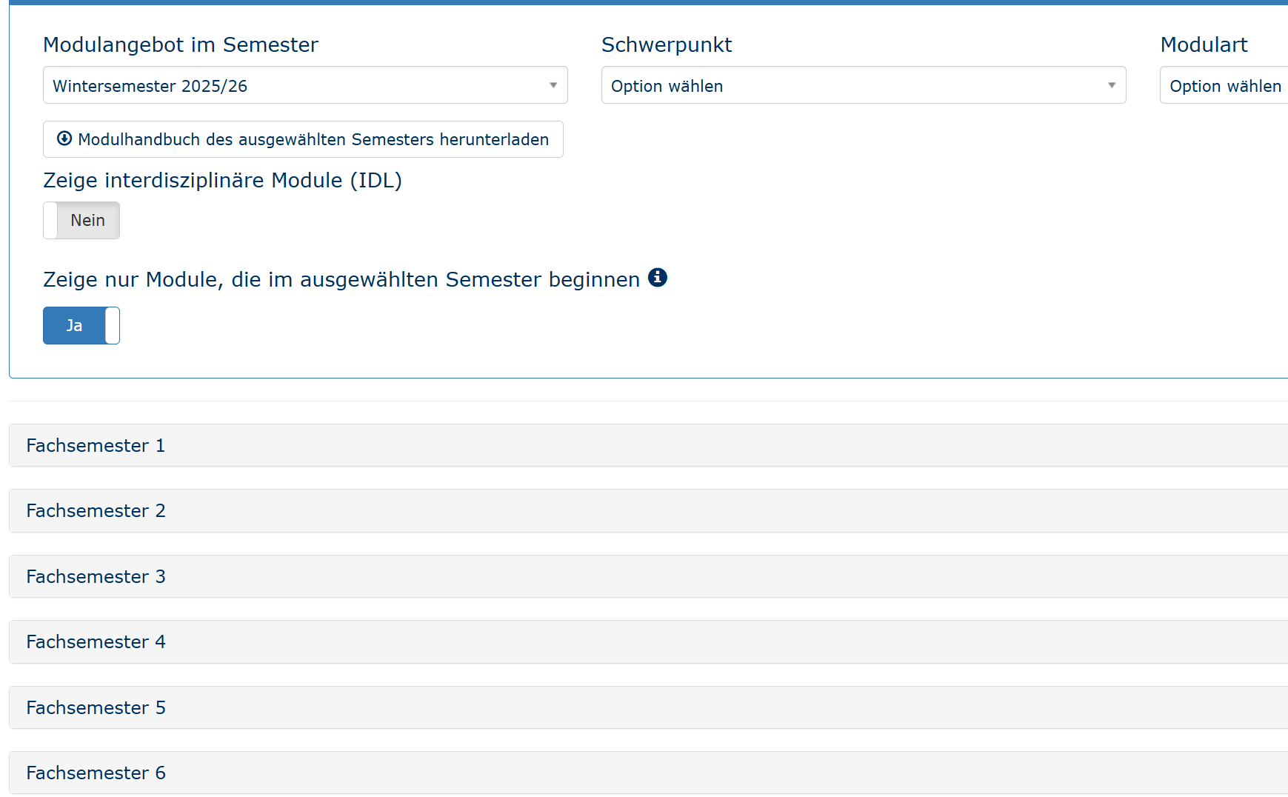

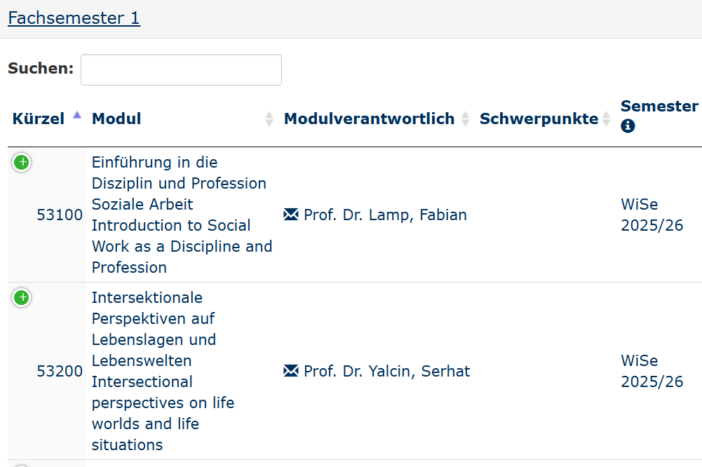
Modul auswählen, um die Modulbeschreibung anzusehen, beispielsweise Modul 1: Einführung in die Disziplin und Profession Soziale Arbeit
In der Modulbeschreibung sind dann die zu besuchenden Lehrveranstaltungen zu finden. Manchmal gibt es nur Pflicht-Veranstaltungen, manchmal gibt es Pflicht- und Wahlveranstaltungen.
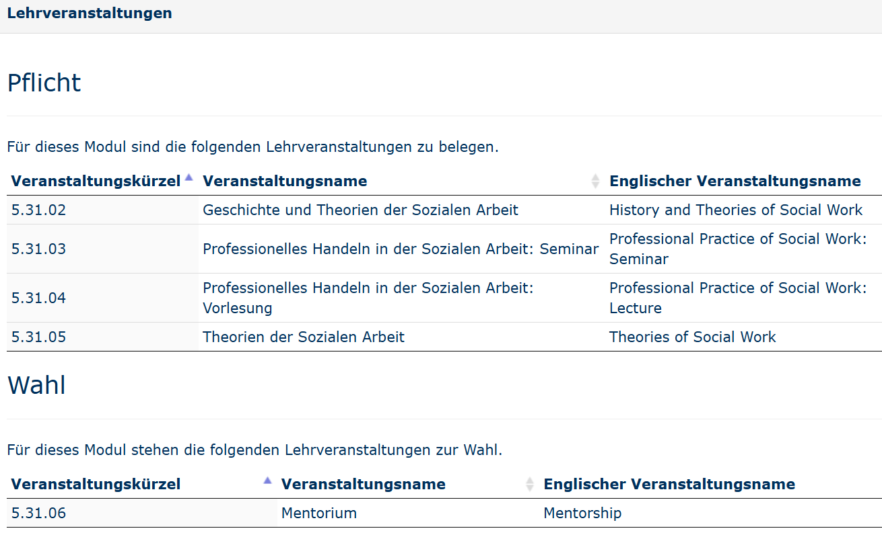
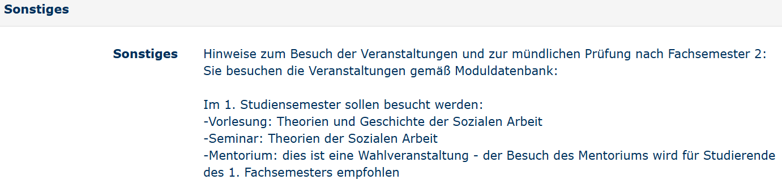
Ggf. stehen unter „Sonstiges“ die Veranstaltungen, die belegt werden müssen.
Für den Fall, dass sich das Modul über 2 Semester erstreckt, finden Sie unter "Sonstiges" Hinweise, welche Veranstaltungen in welchem Fachsemester belegt werden sollen.

Lässt sich aus der Modulbeschreibung nicht entnehmen, wie viele Veranstaltungen zu besuchen sind, lässt sich dies auch anhand der SWS (Semesterwochenstunden) errechnen.

Im Modul 1 des BA Soziale Arbeit müssen insgesamt Veranstaltungen im Umfang von 8 SWS belegt werden. Sprich: im ersten Semester werden zwei Veranstaltungen mit jeweils 2 SWS besucht und im zweiten Semester auch (2 x 4 SWS = 8 SWS).
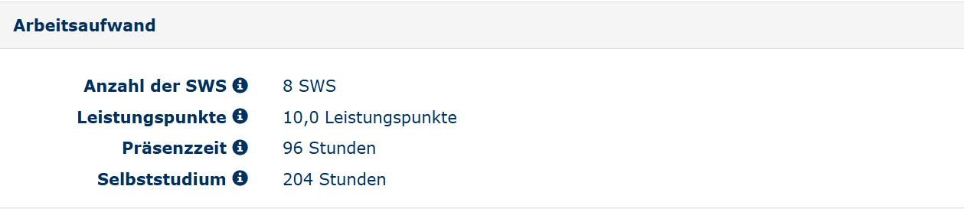
Bestehen weiterhin Unsicherheiten, wie viele Lehrveranstaltungen in einem bestimmten Modul gewählt werden müssen, helfen auch gerne die Fachschaft oder andere Studierende weiter.

Nachdem man sich eine Übersicht über die zu wählenden Lehrveranstaltungen gemacht hat, kann man sich nun über den Veranstaltungsplan über die Kurszeiten informieren. Die Veranstaltungspläne sind hier: https://www.fh-kiel.de/fachbereiche/soziale-arbeit-und-gesundheit/studiengaenge/informationen-fuer-alle-studiengaenge/modulangebot-und-veranstaltungsplaene/ zu finden.
Bei der familienbedingten Vorabanmeldung ist es wichtig, zu schauen, welche Kurse in die individuelle Planung passen. Aus diesem Grund ist es ratsam, vor Absendung des Formulars nochmal den Plan auf Änderungen zu prüfen damit es keine Probleme gibt.
Der Veranstaltungsplan gibt eine Übersicht über:
- Veranstaltungsnummer
- Veranstaltungstitel
- Dozent*in
- Termin/Uhrzeit
- Rhythmus (wöchentlich/14-tägig/Block)
- TN-Anzahl
- Raum
Für die einzelnen Studiengänge gibt es verschiedene Veranstaltungspläne. Diese können sich zwischenzeitlich im Semester bzw. vor Semesterbeginn ändern. Bevor der Antrag abgeschickt wird, sollte kontrolliert werden, ob es Änderungen gegeben hat (z.B. Uhrzeit und/oder Wochentag der gewählten Veranstaltung).
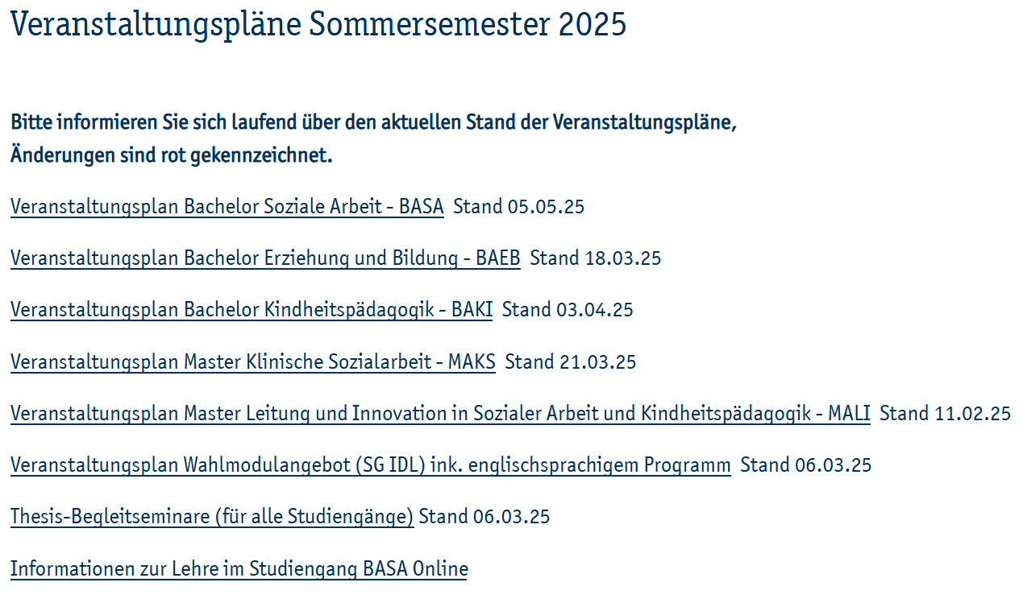

Besteht nun ein Wissen darüber, welche Kurse belegt werden sollen, ist das entsprechende Formular auszufüllen und abzuschicken. Das Formular ist hier zu finden: https://www.fh-kiel.de/fachbereiche/soziale-arbeit-und-gesundheit/wir-ueber-uns/gremien-und-beauftragte/gleichstellungsbeauftragte/ .

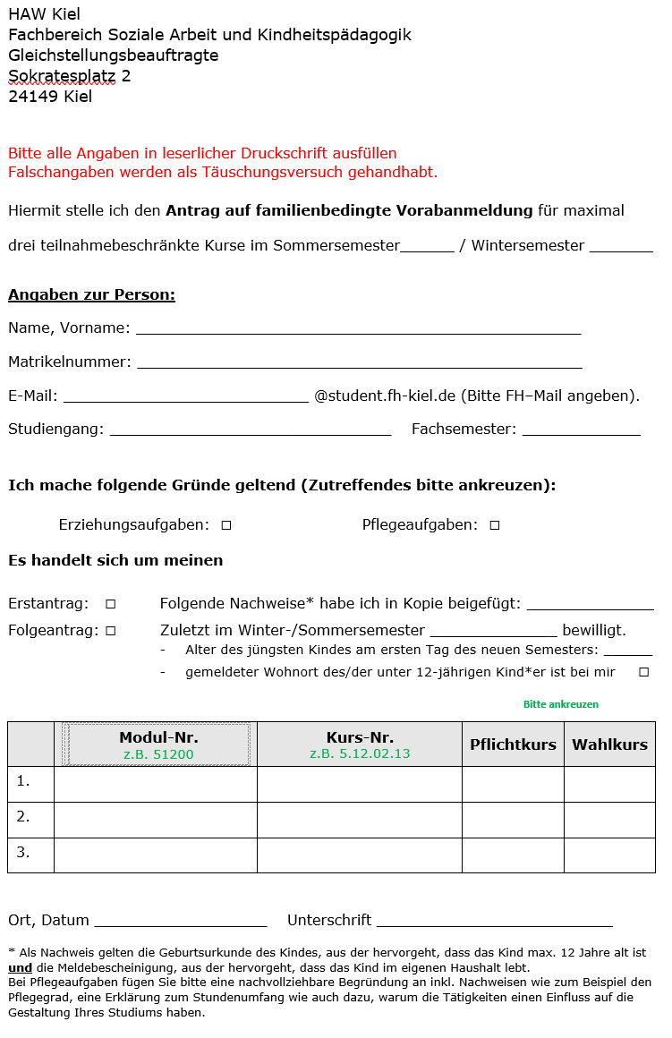

Wichtig: Entsprechende Kursnummer eintragen!
Wichtig: Entsprechende Modulnummer eintragen!

